Графический диктант "Верблюд"
Оборудование: альбом, трафареты, фломастеры на водной основе.
Ход занятия
Пальчиковая гимнастика.
«Зайцы»
Скачет зайка косой
Под высокой сосной,
У корней за сосной
Скачет зайка второй.
«Крыша»
Построили крышу.
Проверим, как построили «крышу».
«Замок». Дети сплетают пальцы обеих рук.
«Стук в замок». Пальцы находятся в «замке».
«Кто стучался?» Пальцы находятся в «замке». Поочередно поднимаем пальцы, начиная с больших, и удерживаем вверху.
«Паутинка»
Это паучок плел паутинку.
Плетем «паутинку». Выполнение упражнения сопровождается чтением стишка.
Пау-пау-паутинку, паутинку плел.
Вдруг закапал дождик, паутинку смыл.
Пау-пау-паутинку, начали плести.
Пау-пау-паучиха трудится опять.
Повторим чистоговорку «Птички»
Птички полетели,
Крыльями махали,
На деревья сели,
Вместе отдыхали.
Работа с трафаретами.
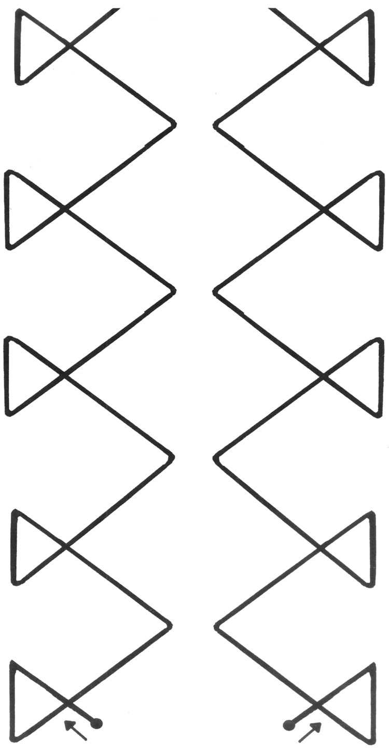
Трафарет № 12
1. Посмотрите на этот узор-рисунок. Как вы думаете, что это? Где можно увидеть такой рисунок? (Один из вариантов - горный хребет.)
2. Проведение подушечками указательными пальцами левой и правой рук по контуру узора-образца для того, чтобы создать двигательный образ изображения.
3. Воспроизведение рисунка – «дорожки» указательными пальчиками в воздухе над трафаретом, чтобы почувствовать ритм движения.
4. Обводим линии-узоры по трафарету цветными водными фломастерами двумя руками. Обратить внимание на соблюдение правил рисования
- рисовать по направлению снизу вверх,
- точно соблюдать линию,
- не отрывать фломастеры от узора-образца,
- не спешить,
- если результат вас не устроил, попробуйте скопировать еще раз.
5. Самостоятельное рисование узора и дополнение рисунка новыми элементами по желанию ребенка с последующим совместным обсуждением результатов деятельности.
Графический диктант
Догадайтесь, кто это? Их называют кораблями пустыни. Это выносливое животное хорошо приспособлено для жизни в пустынях.
Загадка:
Сел Егор между гор,
Говорит: «А, ну-ка, горы,
Молодца везите в город!» ( Верблюд.)
Диктант: от начальной точки 2 клетки вверх на уголок вправо, 2 вправо, 1 вверх на уголок вправо, 1 вниз на уголок вправо, 5 вниз, 1 вправо, 2 вниз на уголок вправо, 2 вниз на уголок вправо, 2 вниз на уголок вправо, 2 вниз на уголок вправо, 1 вправо, 1 вниз, 1 вправо, 1 вниз, 1 влево, 8 вниз, 1 влево, 6 вверх, 1 влево, 6 вниз, 1 влево, 6 вверх, 9 влево, 6 вниз, 1 влево, 6 вверх, 1 вниз на уголок влево, 3 вниз, 1 влево,3 вверх, 2 вверх, на уголок вправо, 6 вверх, 3 влево, соединяем в начальной точке.
Ответ: см. рисунок.
Графический диктант "Верблюд" | 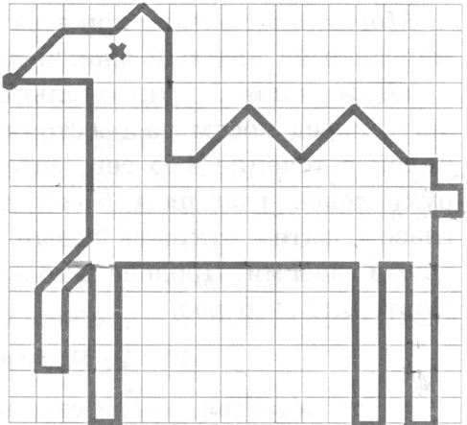

Заштрихуйте или раскрасьте ваш рисунок. Соблюдайте правила штриховки.
После выполнения задания, дети сами оценивают свою работу.

